BỘ GIÁO DỤC VÀ ĐÀO TẠO

**TRƯỜNG ĐẠI HỌC BÌNH DƯƠNG**

**KHOA CÔNG NGHỆ THÔNG TIN,**

**ROBOT VÀ TRÍ TUỆ NHÂN TẠO**



**TIỂU LUẬN**

**THIẾT KẾ WEB BÁN ĐỒ CHƠI**

**MÔN: CHUYÊN ĐỀ 1**

Giảng viên hướng dẫn:

Sinh viên thực hiện:

1. 22050004 – PHẠM HUỲNH NHẬT Ý – 25TH01

2. 22050010 – ĐỖ HỮU TRÍ – 25TH01

3. 22050089 – PHẠM HỒNG QUÝ – 25TH01

Bình Dương, tháng 04 năm 2025

# NHẬN XÉT VÀ CHẤM ĐIỂM CỦA GIẢNG VIÊN

**TIỂU LUẬN MÔN: CHUYÊN ĐỀ 1**

1. **Nhận xét**:

***Những kết quả đạt được:***

***Những hạn chế:***

1. **Điểm đánh giá (Ghi rõ thông tin sinh viên và điểm chữ, điểm số**)

|  |  |
| --- | --- |
|  | *Bình Dương, ngày … tháng … năm 2025*  **Giảng viên chấm thi**  *(Ký và ghi rõ họ tên)* |

**MỤC LỤC**

NHẬN XÉT VÀ CHẤM ĐIỂM CỦA GIẢNG VIÊN I

CHƯƠNG 1: GIỚI THIỆU ĐỀ TÀI 1

1. Mục tiêu 1

1.1 Mục tiêu chính: 1

1.2 Mục tiêu cụ thể: 1

2. Ý nghĩa 1

3. Phương pháp thực hiện 2

4. Kế hoạch thực hiện & phân công công việc 3

CHƯƠNG 2: PHÂN TÍCH HỆ THỐNG 5

1. Biểu đồ use-case 5

2. Đặc tả use case 6

3. Sơ đồ lớp 11

4. Các sơ đồ động 12

CHƯƠNG 3: THIẾT KẾ HỆ THỐNG 14

1. Sơ đồ logic dữ liệu 14

2. Mô tả chi tiết các bảng dữ liệu 14

3. Sơ đồ giao diện hệ thống 17

4. Một số giao diện 18

CHƯƠNG 4: HIỆN THỰC HỆ THỐNG 25

1. Kiến trúc hệ thống 25

2. Lập trình hiện thực chức năng 25

3. Kiểm thử 27

CHƯƠNG 5: TỔNG KẾT 29

1. Kết quả đạt được 29

2. Hạn chế và kinh nghiệm 29

TÀI LIỆU THAM KHẢO 31

**DANH MỤC BẢNG BIỂU**

Bảng 1.4.1 Kế hoạch thực hiện 3

Bảng 1.4.2 Phân công công việc 4

Bảng 2.2.1 Đặc tả use case – Đăng nhập 7

Bảng 2.2.2 Đặc tả use case – Đăng ký 7

Bảng 2.2.3 Đặc tả use case –Đánh giá của khách hàng khi mua hàng 8

Bảng 2.2.4 Đặc tả use case –Cập nhật sản phẩm 8

Bảng 2.2.5 Đặc tả use case – Quên mật khẩu 9

Bảng 2.2.6 Đặc tả use case – Tìm kiếm 10

Bảng 2.2.7 Đặc tả use case – Xem sản phẩm 10

Bảng 2.2.8 Đặc tả use case – Xem lịch sử hoạt động của trang web 11

Bảng 3.2.1 Chi tiết bảng dữ liệu 16

**DANH MỤC HÌNH ẢNH**

Hình 2.1.1: Biểu đồ use - case của Khách hàng 5

Hình 2.1.2: Biểu đồ use - case của Admin 5

Hình 2.1.3: Biểu đồ use - case của nhân viên 6

Hình 2.3.1: Sơ đồ lớp 11

Hình 2.3.2: Sơ đồ hoạt động của các quy trình chính 12

Hình 2.3.3: Sơ đồ tuần tự đơn giản cho đặt hàng 13

Hình 3.1.1: Sơ đồ logic dữ liệu 14

Hình 3.3.1 Sơ đồ giao diện hệ thống 18

Hình 3.4.1 Trang chủ 18

Hình 3.4.2 Sản phẩm mới nhất 19

Hình 3.4.3 Giới thiệu 19

Hình 3.4.4 Đăng nhập 20

Hình 3.4.5 Giỏ hàng 21

Hình 3.4.6 thông tin tài khoản 21

Hình 3.4.7 Thông tin liên hệ 22

Hình 3.4.8 Thống kê doanh thu - Admin 22

Hình 3.4.9 Thông tin sản phẩm – Admin 22

Hình 3.4.10 Loại sản phẩm - Admin 23

Hình 3.4.11 Hóa đơn - Admin 23

Hình 3.4.12 Danh mục sản phẩm - Admin 23

Hình 3.4.13 Thông tin tài khoản người dùng 24

Hình 4.2.1 Mã nguồn kết nối cơ sở dữ liệu 25

Hình 4.2.2 Mã nguồn trang thanh toán đơn hàng 26

Hình 4.2.3 Mã nguồn trang đăng nhập 27

Hình 4.2.4 Mã nguồn trang danh sách tài khoản user của Admin 27

Hình 4.3.1 Đăng ký và đăng nhập 28

Hình 4.3.2 Đăng ký tài khoản thành công 28

# CHƯƠNG 1: GIỚI THIỆU ĐỀ TÀI

# 1. Mục tiêu

1. Mục tiêu chính:

* Xây dựng một trang web thương mại điện tử cơ bản để bán đồ chơi trẻ em
* Tạo ra nền tảng mua sắm trực tuyến đơn giản và dễ sử dụng
* Đáp ứng các nhu cầu cơ bản của người mua và người bán

1. Mục tiêu cụ thể:

Về chức năng:

* Xây dựng hệ thống quản lý sản phẩm đồ chơi theo danh mục
* Phát triển giỏ hàng và thanh toán cơ bản
* Tích hợp tính năng tìm kiếm đơn giản
* Thiết lập trang quản trị đơn giản để quản lý đơn hàng

Về giao diện:

* Thiết kế giao diện đơn giản, rõ ràng và dễ sử dụng
* Bố cục trang web hợp lý với menu chính, danh sách sản phẩm
* Hiển thị thông tin sản phẩm và giá cả một cách trực quan

Về bảo mật:

* Xây dựng hệ thống bảo mật thông tin khách hàng
* Bảo vệ dữ liệu thanh toán
* Mã hóa mật khẩu người dùng

Về kinh doanh:

* Tạo kênh bán hàng trực tuyến cơ bản
* Quản lý được thông tin đơn hàng và khách hàng
* Theo dõi được doanh số bán hàng

# 2. Ý nghĩa

*Ý nghĩa về mặt thực tiễn:*

* Tạo kênh bán hàng trực tuyến giúp tiếp cận nhiều khách hàng hơn
* Giúp khách hàng dễ dàng tìm kiếm và mua sắm đồ chơi mọi lúc mọi nơi
* Tiết kiệm chi phí vận hành so với cửa hàng truyền thống
* Quản lý thông tin đơn hàng và khách hàng một cách có hệ thống

*Ý nghĩa về mặt học thuật:*

* Áp dụng được kiến thức đã học về lập trình web
* Hiểu rõ quy trình xây dựng một website thương mại điện tử
* Nâng cao kỹ năng thiết kế và lập trình web
* Tích lũy kinh nghiệm trong việc phát triển dự án thực tế

*Ý nghĩa về mặt xã hội:*

* Đáp ứng nhu cầu mua sắm trực tuyến ngày càng tăng của người tiêu dùng
* Góp phần vào sự phát triển của thương mại điện tử
* Tạo thêm kênh phân phối đồ chơi an toàn và chất lượng cho trẻ em

*Ý nghĩa về kinh tế:*

* Giảm chi phí vận hành và quản lý cửa hàng
* Mở rộng phạm vi kinh doanh không bị giới hạn địa lý
* Tăng doanh thu thông qua kênh bán hàng online

# 3. Phương pháp thực hiện

Khảo sát hiện trạng:

* Thu thập thông tin về nhu cầu người dùng và phân tích các hệ thống website bán hàng hiện có trên thị trường.
* Đánh giá các tính năng, ưu nhược điểm của các website đối thủ để xác định các yêu cầu cần thiết cho hệ thống mới.

Xác định yêu cầu và sử dụng biểu đồ Use Case:

* Thu thập các yêu cầu chức năng và phi chức năng thông qua khảo sát người dùng và phân tích thị trường.
* Sử dụng biểu đồ Use Case để mô hình hóa các yêu cầu, xác định các tác nhân (actors) và các trường hợp sử dụng (use cases), giúp làm rõ các luồng tương tác chính giữa người dùng và hệ thống.

Thiết kế cơ sở dữ liệu bằng XAMPP:

* Sử dụng XAMPP tích hợp phpMyAdmin để thiết kế cơ sở dữ liệu, xây dựng các bảng và mối quan hệ giữa chúng, phục vụ cho việc lưu trữ thông tin sản phẩm, khách hàng, đơn hàng.
* Tối ưu hóa cấu trúc cơ sở dữ liệu để đảm bảo hiệu suất truy xuất và tính toàn vẹn dữ liệu.

Thiết kế giao diện người dùng và xử lý Backend bằng PHP:

* Thiết kế giao diện người dùng (UI) theo các nguyên tắc thiết kế UX, đảm bảo thân thiện và dễ sử dụng trên cả thiết bị di động và máy tính.
* Phát triển các chức năng chính của hệ thống như quản lý sản phẩm, giỏ hàng, thanh toán, và quản lý người dùng bằng PHP cho phần backend, đảm bảo xử lý yêu cầu từ người dùng một cách nhanh chóng và chính xác.

Xây dựng, kiểm thử và triển khai hệ thống:

* Xây dựng từng module theo thiết kế, kiểm thử từng phần và tích hợp toàn bộ hệ thống.
* Tiến hành kiểm thử chức năng (Functional Testing), kiểm thử hiệu năng (Performance Testing) để đảm bảo hệ thống hoạt động ổn định.
* Triển khai website trên môi trường máy chủ thực tế, thực hiện kiểm tra cuối cùng trước khi đưa vào sử dụng.

# 4. Kế hoạch thực hiện & phân công công việc

Kế hoạch thực hiện

|  |  |  |  |
| --- | --- | --- | --- |
| **Giai đoạn** | **Nội dung công việc** | |  | | --- | | **Thời gian thực hiện** | |
| 1. Khảo sát và phân tích yêu cầu | |  | | --- | |  |   - Thu thập yêu cầu từ khách hàng - Nghiên cứu thị trường và các hệ thống tương tự - Mô hình hóa yêu cầu bằng biểu đồ Use Case | 1 tuần |
| 2. Thiết kế hệ thống | - Thiết kế cơ sở dữ liệu bằng Mariadb  - Thiết kế giao diện người dùng (UI/UX) - Lên sơ đồ kiến trúc hệ thống | 4 tuần |
| 3. Phát triển và lập trình backend | - Lập trình các chức năng backend bằng PHP - Xây dựng chức năng quản lý sản phẩm, giỏ hàng, người dùng | 3 tuần |
| 4. Tích hợp và kiểm thử | - Tích hợp các module lại với nhau - Thực hiện kiểm thử chức năng, hiệu năng - Sửa lỗi và tối ưu hóa | 2 tuần |
| 5. Triển khai và nghiệm thu | - Triển khai website lên máy chủ - Kiểm thử lần cuối - Thu thập phản hồi và điều chỉnh nếu cần thiết | 1 tuần |

### Bảng 1.4.1 Kế hoạch thực hiện

**Thời gian dự kiến hoàn thành**: Khoảng 11 tuần.

Phân công công việc

|  |  |  |
| --- | --- | --- |
| **Công việc** | **Đỗ Hữu Trí** | **Phạm Huỳnh Nhật Ý** |
| **1. Khảo sát và phân tích yêu cầu** | - Khảo sát thị trường và thu thập yêu cầu từ người dùng - Lập danh sách các yêu cầu cần thiết cho hệ thống | - Phân tích yêu cầu và xây dựng biểu đồ Use Case - Đánh giá các tính năng từ hệ thống đối thủ |
| **2. Thiết kế hệ thống** | - Thiết kế giao diện người dùng (UI/UX) | - Thiết kế cơ sở dữ liệu bằng MySQL (phpMyAdmin) - Lên sơ đồ ERD và kiến trúc cơ sở dữ liệu |
| **3. Phát triển và lập trình backend** | - Phát triển các chức năng frontend (HTML, CSS, JavaScript) | - Lập trình backend bằng PHP cho các chức năng quản lý sản phẩm, giỏ hàng, và thanh toán - Xử lý các yêu cầu từ phía máy chủ |
| **4. Tích hợp và kiểm thử** | - Tích hợp frontend và backend - Kiểm thử giao diện và luồng xử lý người dùng | - Thực hiện kiểm thử chức năng backend - Sửa lỗi và tối ưu hóa hiệu năng hệ thống |
| **5. Triển khai và nghiệm thu** | - Triển khai hệ thống lên máy chủ - Cài đặt và cấu hình môi trường thực thi (Apache, MySQL) | - Thực hiện kiểm tra cuối cùng trước khi bàn giao - Thu thập phản hồi từ người dùng và điều chỉnh |

### Bảng 1.4.2 Phân công công việc

# CHƯƠNG 2: PHÂN TÍCH HỆ THỐNG

# 1. Biểu đồ use-case

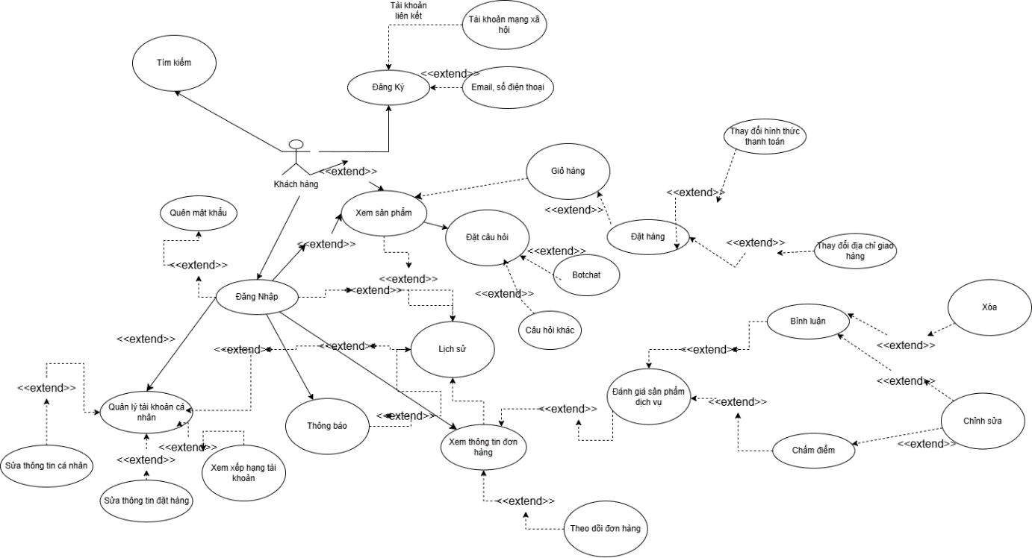

### Hình 2.1.1: Biểu đồ use - case của Khách hàng

### Hình 2.1.2: Biểu đồ use - case của Admin

### Hình 2.1.3: Biểu đồ use - case của nhân viên

# 2. Đặc tả use case

**Đăng nhập**

|  |
| --- |
| 1. **Mô tả tóm tắt:**  * Mã UC: * Tên UC: đăng nhập * Mục đích: giúp người dùng đăng nhập vào hệ thống * Tác nhân: Tất cả tác nhân có tài khoản trên hệ thống * Mô tả tóm lược: UC này bắt đầu khi tác nhân nhấn/click vào nút/biểu tượng đăng nhập trên trang chủ. (web) * Ngày: * Phiên bản: [Phiên bản hiện tại] * Người lập (người đặc tả): |
| 1. **Dòng sự kiện chính:**   **B2.1**: Tác nhân nhập vào tên đăng nhập và mật khẩu  **B2.2**: Tác nhân nhấn enter hoặc click vào biểu tượng/nút đăng nhập  **B2.3**: Hệ thống kiểm tra thông tin đăng nhập, xử lý và thông báo kết quả |
| 1. **Dòng sự kiện phụ:**  * Tại bước **B2.1** nếu người dùng nhập thiếu thông tin thì hệ thống sẽ thông báo và yêu cầu nhập đầy đủ. * Tại bước **B2.3** nếu người dùng nhập sai thông tin quá 3 lần thì hệ thống sẽ tạm khóa tài khoản. |
| 1. **Tiền điều kiện:** Hệ thống đang ở trạng thái đã có tài khoản đã đăng ký trước đó của người dùng đang thao tác. |
| 1. **Hậu điều kiện:**   Nếu đăng nhập thành công:   * Hệ thống sẽ hiển thị thông báo “Đăng nhập thành công” và chuyển đến trang chủ. |

### Bảng 2.2.1 Đặc tả use case – Đăng nhập

**Đăng ký**

|  |
| --- |
| **Tên UC:** Đăng ký  **Mục đích:** Admin tạo tài khoản cho nhân viên, khách hàng tạo tài khoản  **Tóm lược:** UC bắt đầu khi khách hàng hoặc admin truy cập vào trang đăng ký và điền thông tin. **Tác nhân:** Admin, khách hàng  **Ngày lập: [**Điền ngày]  **Phiên bản:** [Phiên bản hiện tại] |
| **Dòng sự kiện chính:**   1. Yêu cầu người dùng điền thông tin cá nhân. 2. Người dùng nhập các thông tin như họ tên, email, mật khẩu. 3. Hệ thống kiểm tra tính hợp lệ của thông tin. 4. Nếu thông tin hợp lệ, tạo tài khoản cho người dùng. 5. Thông báo kết quả cho người dùng. |
| **Dòng sự kiện phụ:**  Nếu thông tin không hợp lệ, thông báo cho người dùng và yêu cầu nhập lại. |
| **Tiền điều kiện:**   1. Hệ thống có sẵn giao diện đăng ký. 2. Người dùng chưa có tài khoản trong hệ thống. |
| **Hậu điều kiện:**   1. Tài khoản của người dùng được tạo thành công. 2. Hệ thống sẵn sàng cho người dùng thực hiện các thao tác khác. |

### Bảng 2.2.2 Đặc tả use case – Đăng ký

**Đánh giá của khách hàng khi đã mua hàng**

|  |
| --- |
| * **Tên UC**: Đánh giá sản phẩm * **Mục đích**: Khách hàng có thể để lại đánh giá về sản phẩm sau khi mua. * **Tóm lược**: Bắt đầu khi khách hàng đã mua hàng và chọn mục đánh giá sản phẩm. * **Tác nhân**: Khách hàng * **Ngày lập**: [Điền ngày] * **Phiên bản**: [Phiên bản hiện tại] |
| **Dòng sự kiện chính:**   1. Khách hàng chọn sản phẩm đã mua và nhập đánh giá. 2. Khách hàng nhập số sao (từ 1-5) và bình luận về sản phẩm. 3. Hệ thống lưu lại đánh giá và hiển thị trên trang sản phẩm. |
| **Dòng sự kiện phụ:**  Nếu không có sản phẩm nào đủ điều kiện để đánh giá, hệ thống thông báo lỗi. |
| **Tiền điều kiện:**  Khách hàng phải đã mua sản phẩm. |
| **Hậu điều kiện:**  Đánh giá của khách hàng được lưu và hiển thị trên trang sản phẩm. |

### Bảng 2.2.3 Đặc tả use case –Đánh giá của khách hàng khi mua hàng

**Cập nhật sản phẩm**

|  |
| --- |
| * **Tên UC**: Cập nhật sản phẩm * **Mục đích**: Admin cập nhật thông tin sản phẩm. * **Tóm lược**: Bắt đầu khi admin chọn chức năng cập nhật thông tin sản phẩm từ trang quản lý. * **Tác nhân**: Admin * **Ngày lập**: [Điền ngày] * **Phiên bản**: [Phiên bản hiện tại] |
| **Dòng sự kiện chính:**   1. Admin chọn sản phẩm cần cập nhật. 2. Admin nhập thông tin mới như giá cả, mô tả, hình ảnh sản phẩm. 3. Hệ thống lưu thông tin cập nhật và hiển thị trên trang sản phẩm. |
| **Dòng sự kiện phụ:**  Nếu có lỗi trong quá trình cập nhật, hệ thống thông báo cho admin. |
| **Tiền điều kiện:**  Hệ thống phải có sẵn sản phẩm để admin có thể cập nhật. |
| **Hậu điều kiện:**  Thông tin sản phẩm được cập nhật thành công và hiển thị đúng trên trang. |

### Bảng 2.2.4 Đặc tả use case –Cập nhật sản phẩm

**Quên mật khẩu**

|  |
| --- |
| * **Tên UC**: Quên mật khẩu * **Mục đích**: Cấp lại khẩu mới. * **Tóm lược**: Bắt đầu khi khách hàng/nhân viên chọn chức năng quên mật khẩu từ trang đăng nhập. * **Tác nhân**: Khách hàng, nhân viên, Admin * **Ngày lập**: [Điền ngày] * **Phiên bản**: [Phiên bản hiện tại] |
| **Dòng sự kiện chính:**   1. Khách hàng hoặc nhân viên click vào nút Quên mật khẩu. 2. Điền thông tin tài khoản cần cấp lại mật khẩu. 3. Hệ thống lưu lịch sử tài khoản và gửi mật khẩu mặt định đến hòm thư của Gmail/Số điện thoại/Tài khoản liên kết. |
| **Dòng sự kiện phụ:**  Nếu nhập sai thông tin tài khoản cần tạo lại mật khẩu quá nhiều lần, hệ thống thông báo cho admin. |
| **Tiền điều kiện:**  Hệ thống phải có sẵn tài khoản cần tạo lại mật khẩu. |
| **Hậu điều kiện:**  Sau khi nhập mật khẩu mới được cấp từ hệ thống, bắt buộc người dùng phải thay đổi mật khẩu lần đầu để bảo mật tài khoản. |

### Bảng 2.2.5 Đặc tả use case – Quên mật khẩu

**Tìm kiếm**

|  |
| --- |
| * **Tên UC**: Tìm kiếm * **Mục đích**: Tìm sản phẩm. * **Tóm lược**: Bắt đầu khi khách hàng, nhân viên hay admin chọn chức năng tìm kiếm. * **Tác nhân**: Khách hàng, nhân viên, Admin * **Ngày lập**: [Điền ngày] * **Phiên bản**: [Phiên bản hiện tại] |
| **Dòng sự kiện chính:**   1. Người dùng nhập sản phẩm muốn tìm kiếm vào ô tìm kiếm. 2. Click vào nút tìm kiếm để hệ thống đưa ra các sản phẩm cần tìm 3. Hệ thống sẽ hiển thị những sản phẩm cần tìm và các sản phẩm liên quan (nếu có). |
| **Dòng sự kiện phụ:**  Không có. |
| **Tiền điều kiện:**  Hệ thống phải có sẵn sản phẩm để hiển thị khi nhận yêu cầu tìm kiếm. |
| **Hậu điều kiện:**  Thông tin sản phẩm được hiển thị đúng trên trang. |

### Bảng 2.2.6 Đặc tả use case – Tìm kiếm

**Xem sản phẩm**

|  |
| --- |
| * **Tên UC**: Xem sản phẩm * **Mục đích**: Xem thông tin sản phẩm. * **Tóm lược**: Bắt đầu khi khách hàng click vào sản phẩm. * **Tác nhân**: Khách hàng, nhân viên, Admin * **Ngày lập**: [Điền ngày] * **Phiên bản**: [Phiên bản hiện tại] |
| **Dòng sự kiện chính:**   1. Khách hàng hoặc Nhân viên/admin click chuột sản phẩm muốn xem. 2. Hệ thống chuyển đến trang thông tin chi tiết sản phẩm. |
| **Dòng sự kiện phụ:**  Không có. |
| **Tiền điều kiện:**  Hệ thống phải có sẵn sản phẩm để hiển thị. |
| **Hậu điều kiện:**  Thông tin chi tiết sản phẩm được hiển thị đúng trên trang. |

### Bảng 2.2.7 Đặc tả use case – Xem sản phẩm

**Xem lịch sử hoạt động của trang web**

|  |
| --- |
| * **Tên UC**: Xem lịch sử hoạt động của trang web * **Mục đích**: Quản lý trang web. * **Tóm lược**: Bắt đầu khi nhân viên hay admin chọn chức năng Xem lịch sử hoạt động trong. * **Tác nhân**: Admin * **Ngày lập**: [Điền ngày] * **Phiên bản**: [Phiên bản hiện tại] |
| **Dòng sự kiện chính:**   1. Admin click vào xem lịch sử hoạt động. 2. Chọn nhân viên hoặc khách hàng cần xem lại lịch sử hoạt động 3. Hệ thống sẽ hiển thị những hoạt động mà nhân viên hoặc khách hàng đã thực hiện |
| **Dòng sự kiện phụ:**  Admin có thể xem lịch sử hoạt động tổng thể của trang web. |
| **Tiền điều kiện:**  Hệ thống phải lưu mọi hoạt động của khách hàng/nhân viên. |
| **Hậu điều kiện:**  Hiển thị lịch sử hoạt động của khách hàng, nhân viên. |

### Bảng 2.2.8 Đặc tả use case – Xem lịch sử hoạt động của trang web

# 3. Sơ đồ lớp

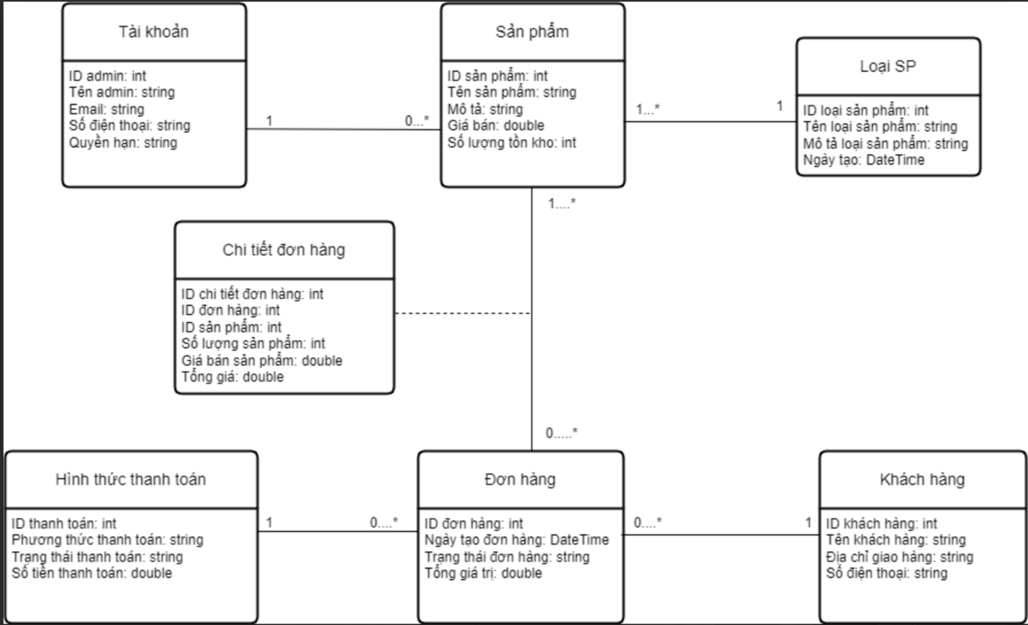

### Hình 2.3.1: Sơ đồ lớp

# 4. Các sơ đồ động

### Hình 2.3.2: Sơ đồ hoạt động của các quy trình chính

### Hình 2.3.3: Sơ đồ tuần tự đơn giản cho đặt hàng

# CHƯƠNG 3: THIẾT KẾ HỆ THỐNG

# 1. Sơ đồ logic dữ liệu

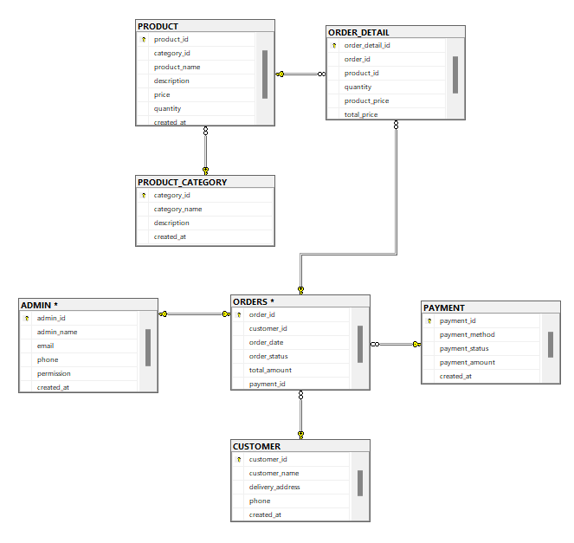

### Hình 3.1.1: Sơ đồ logic dữ liệu

# 2. Mô tả chi tiết các bảng dữ liệu

**1. Bảng TaiKhoan (Quản lý admin)**

|  |  |  |  |  |
| --- | --- | --- | --- | --- |
| **STT** | **Tên cột** | **Kiểu dữ liệu** | **Ràng buộc** | **Mô tả** |
| 1 | ID_admin | INT | Khóa chính | Mã định danh admin |
| 2 | Ten_admin | VARCHAR(100) | NOT NULL | Tên của admin |
| 3 | Email | VARCHAR(100) | NOT NULL | Email đăng nhập |
| 4 | So_dien_thoai | VARCHAR(20) |  | Số điện thoại liên hệ |
| 5 | Quyen_han | VARCHAR(50) | NOT NULL | Phân quyền của admin |

**2. Bảng LoaiSP (Phân loại sản phẩm)**

|  |  |  |  |  |
| --- | --- | --- | --- | --- |
| **STT** | **Tên cột** | **Kiểu dữ liệu** | **Ràng buộc** | **Mô tả** |
| 1 | ID_loai_san_pham | INT | Khoá chính | Mã loại sản phẩm |
| 2 | Ten_loai_san_pham | VARCHAR(100) | NOT NULL | Tên loại sản phẩm |
| 3 | Mo_ta_loai_san_pham | TEXT |  | Mô tả về loại sản phẩm |
| 4 | Ngay_tao | DATATIME | DEFAULT NOW() | Ngày tạo loại sản phẩm |

**3. Bảng SanPham (Thông tin sản phẩm)**

|  |  |  |  |  |
| --- | --- | --- | --- | --- |
| **STT** | **Tên cột** | **Kiểu dữ liệu** | **Ràng buộc** | **Mô tả** |
| 1 | ID_san_pham | INT | Khóa chính | Mã sản phẩm |
| 2 | Ten_ma_san_pham | VARCHAR(200) | NOT NULL | Tên của sản phẩm |
| 3 | Mo_ta | TEXT |  | Mô tả sản phẩm |
| 4 | Gia_ban | DOUBLE | NOT NULL | Giá bán sản phẩm |
| 5 | So_luong_ton_kho | INT | NOT NULL, DEFAULT 0 | Số lượng còn trong kho |
| 6 | ID_loai_san_pham | INT | Khóa ngoại | Mã loại sản phẩm |
| 7 | ID_KM | INT | NULL | Mã khuyến mãi của sản phẩm |

**4. Bảng KhachHang (Thông tin khách hàng)**

|  |  |  |  |  |
| --- | --- | --- | --- | --- |
| **STT** | **Tên cột** | **Kiểu dữ liệu** | **Ràng buộc** | **Mô tả** |
| 1 | ID_khach_hang | INT | Khoá chính | Mã khách hàng |
| 2 | Ten_khach_hang | VARCHAR(100) | NOT NULL | Tên khách hàng |
| 3 | Dia_chi_giao_hang | TEXT | NOT NULL | Địa chỉ giao hàng |
| 4 | So_dien_thoai | VARCHAR(20) | NOT NULL | Số điện thoại liên hệ |

**5. Bảng DonHang (Thông tin đơn hàng)**

|  |  |  |  |  |
| --- | --- | --- | --- | --- |
| **STT** | **Tên cột** | **Kiểu dữ liệu** | **Ràng buộc** | **Mô tả** |
| 1 | ID_don_hang | INT | Khoá chính | Mã đơn hàng |
| 2 | Ngay_tao_don_hang | DATETIME | DEFAULT NOW() | Ngày tạo đơn |
| 3 | Trang_thai_don_hang | VARCHAR(50) | NOT NULL | Trạng thái đơn hàng |
| 4 | Tong_gia_tri | DOUBLE | NOT NULL | Tổng giá trị đơn hàng |
| 5 | ID_khach_hang | INT | Khóa ngoại | Mã khách hàng |

**6. Bảng ChiTietDonHang (Chi tiết từng sản phẩm trong đơn)**

|  |  |  |  |  |
| --- | --- | --- | --- | --- |
| **STT** | **Tên cột** | **Kiểu dữ liệu** | **Ràng buộc** | **Mô tả** |
| 1 | ID_chi_tiet_don_hang | INT | Khóa chính | Mã chi tiết đơn hàng |
| 2 | ID_don_hang | INT | Khóa ngoại | Mã đơn hàng |
| 3 | ID_san_pham | INT | Khóa ngoại | Mã sản phẩm |
| 4 | So_luong_san_pham | INT | NOT NULL | Số lượng mua |
| 5 | Gia_ban_san_pham | DOUBLE | NOT NULL | Giá bán tại thời điểm mua |
| 6 | Tong_gia | DOUBLE | NOT NULL | Tổng giá = Số lượng* Giá bán |

**7. Bảng HinhThucThanhToan (Quản lý thanh toán)**

|  |  |  |  |  |
| --- | --- | --- | --- | --- |
| **STT** | **Tên cột** | **Kiểu dữ liệu** | **Ràng buộc** | **Mô tả** |
| 1 | ID_thanh_toan | INT | Khóa chính | Mã thanh toán |
| 2 | Phuong_thuc_thanh_toan | VARCHAR(100) | NOT NULL | Phương thức thanh toán |
| 3 | Trang_thai_thanh_toan | VARCHAR(50) | NOT NULL | Trạng thái thanh toán |
| 4 | So_tien_thanh_toan | DOUBLE | NOT NULL | Số tiền thanh toán |
| 5 | ID_don_hang | INT | Khóa ngoại | Mã đơn hàng |

### Bảng 3.2.1 Chi tiết bảng dữ liệu

Chi tiết các bảng và khóa:

Bảng USERS:

Khóa chính (PK): user_id

Khóa unique (UK): username, email

Không có khóa ngoại

Bảng CATEGORIES:

Khóa chính (PK): category_id

Không có khóa ngoại

Bảng PRODUCTS:

Khóa chính (PK): product_id

Khóa ngoại (FK): category_id -> liên kết với CATEGORIES

Bảng ORDERS:

Khóa chính (PK): order_id

Khóa ngoại (FK): user_id -> liên kết với USERS

Bảng ORDER_DETAILS:

Khóa chính (PK): order_detail_id

Khóa ngoại (FK):

order_id -> liên kết với ORDERS

product_id -> liên kết với PRODUCTS

Các đặc điểm bổ sung:

Thêm các trường timestamp (created_at, updated_at) để theo dõi thời gian

Thêm trường status cho đơn hàng

Thêm trường is_active cho sản phẩm

Thêm trường is_paid cho đơn hàng

Các trường decimal cho các giá trị tiền tệ

Các ràng buộc unique cho username và email

Mối quan hệ chính:

Users (1) - (n) Orders

Categories (1) - (n) Products

Products (1) - (n) Order_Details

Orders (1) - (n) Order_Details

# 3. Sơ đồ giao diện hệ thống

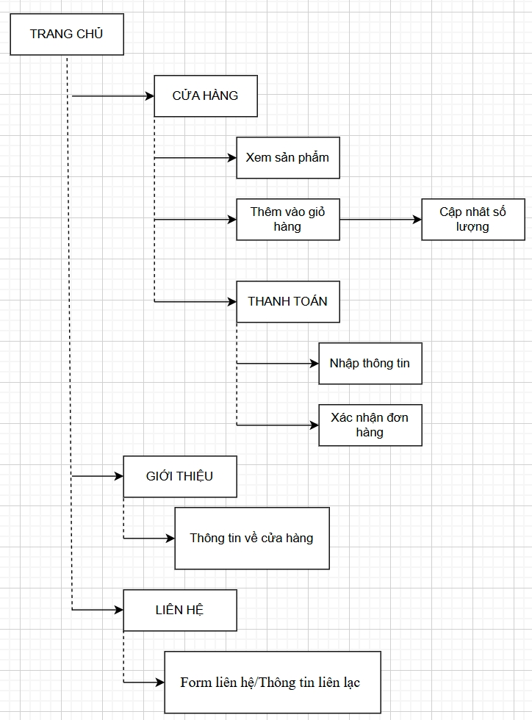

### Hình 3.3.1 Sơ đồ giao diện hệ thống

# 4. Một số giao diện

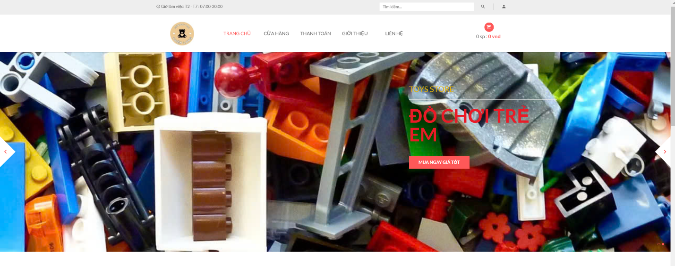

### Hình 3.4.1 Trang chủ

### Hình 3.4.2 Sản phẩm mới nhất

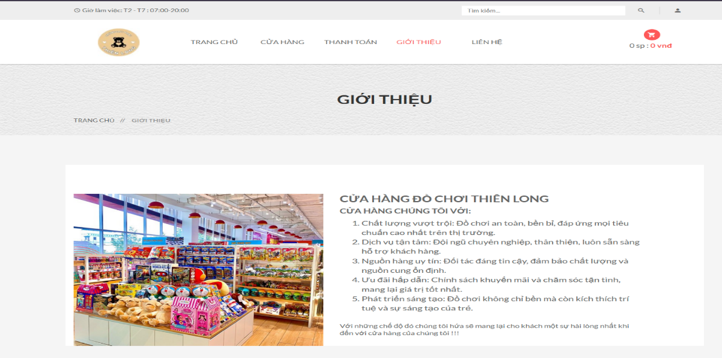

### Hình 3.4.3 Giới thiệu

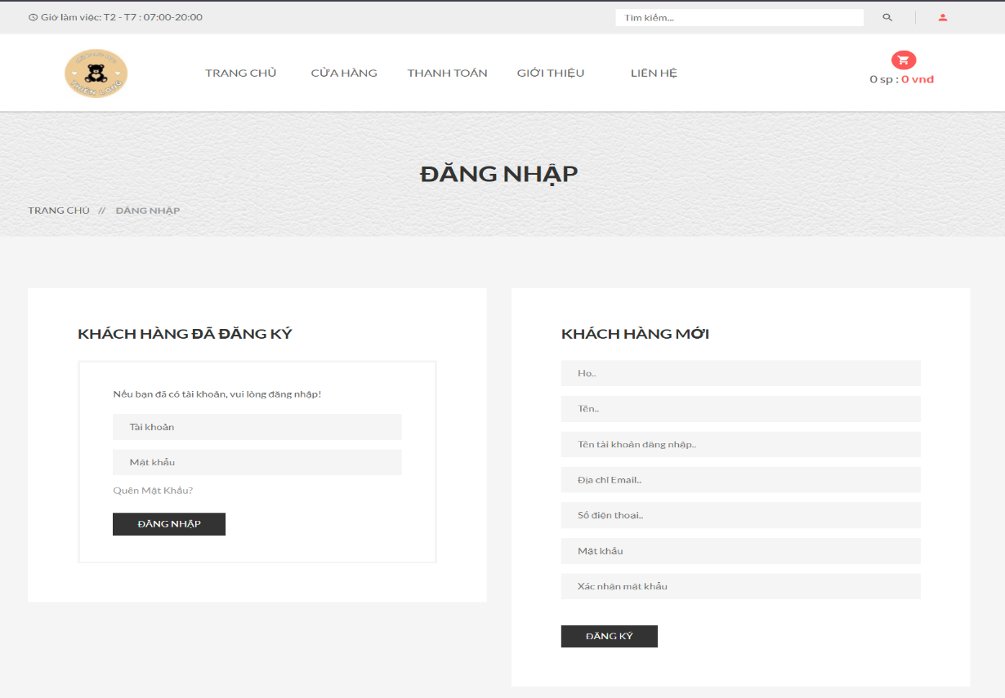

### Hình 3.4.4 Đăng nhập

### Hình 3.4.5 Giỏ hàng

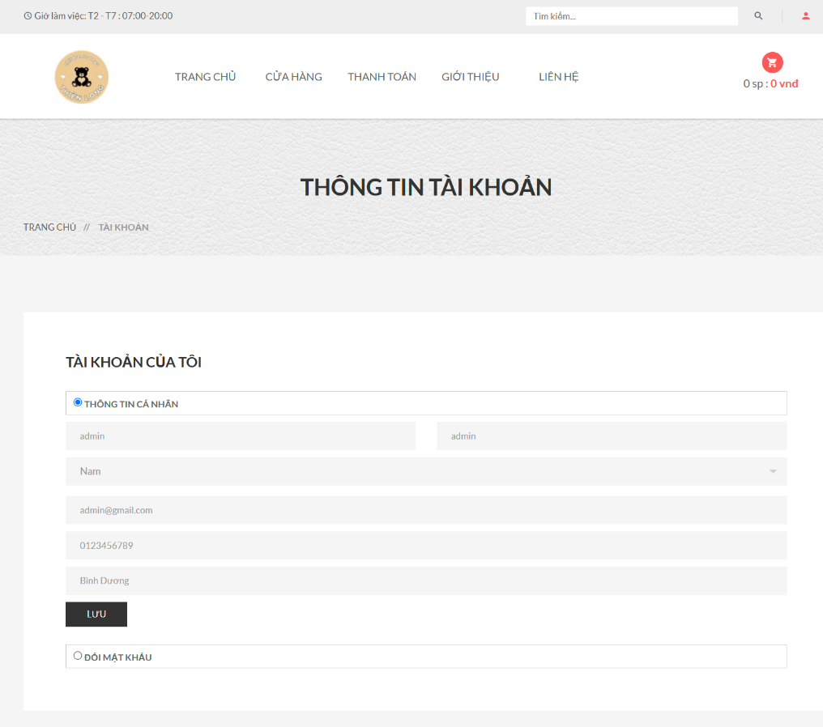

### Hình 3.4.6 thông tin tài khoản

### Hình 3.4.7 Thông tin liên hệ

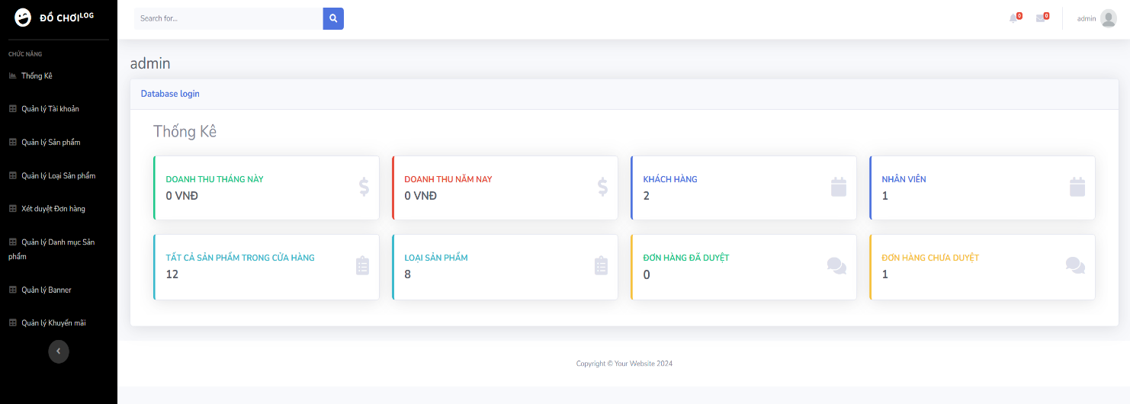

### Hình 3.4.8 Thống kê doanh thu - Admin

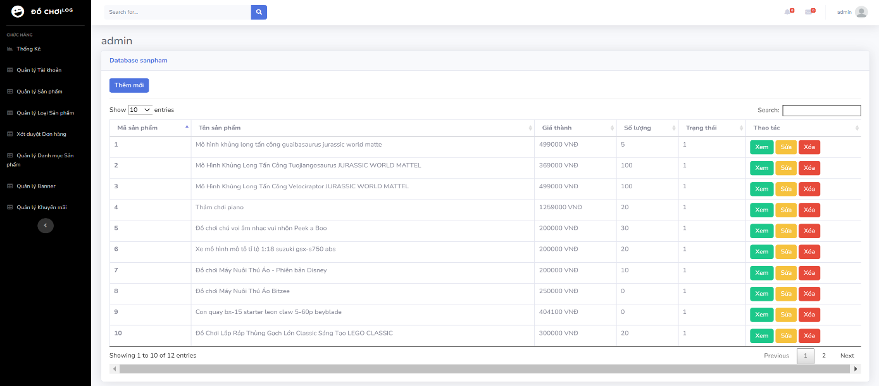

### Hình 3.4.9 Thông tin sản phẩm – Admin

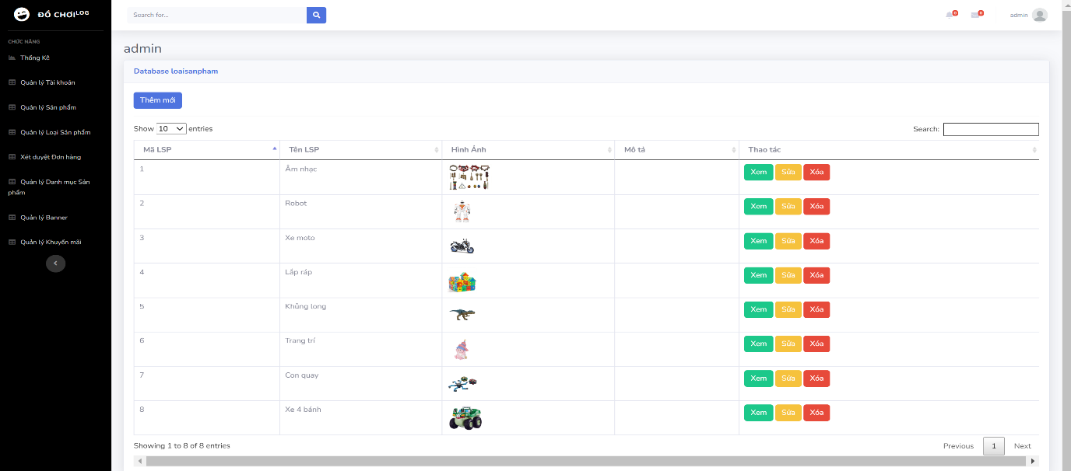

### Hình 3.4.10 Loại sản phẩm - Admin

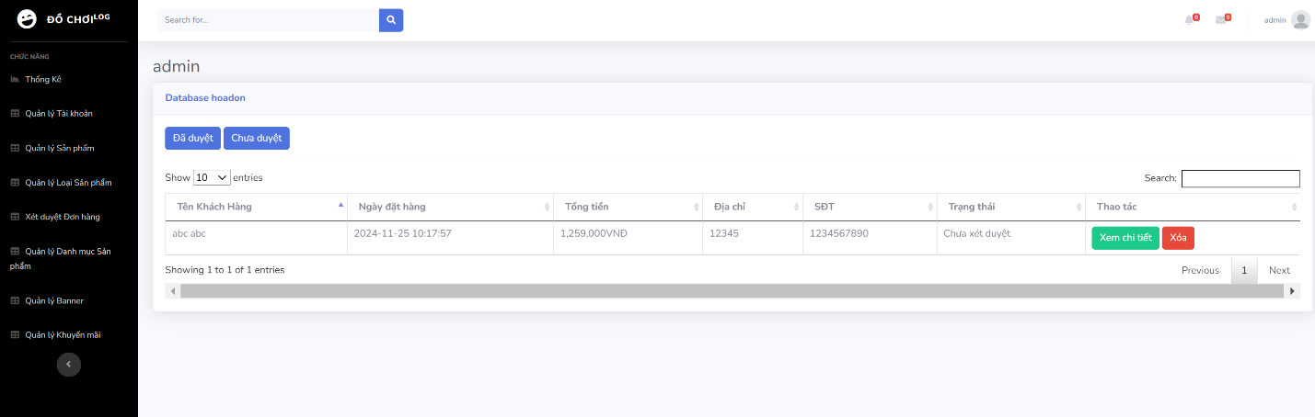

### Hình 3.4.11 Hóa đơn - Admin

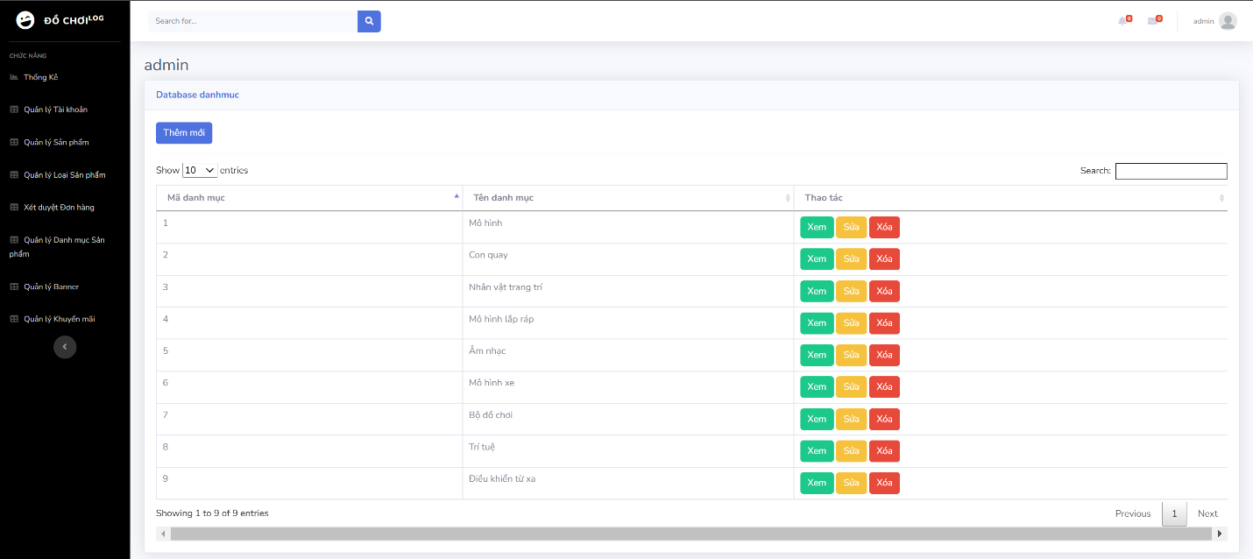

### Hình 3.4.12 Danh mục sản phẩm - Admin

### Hình 3.4.13 Thông tin tài khoản người dùng

# CHƯƠNG 4: HIỆN THỰC HỆ THỐNG

# 1. Kiến trúc hệ thống

Hệ thống được thiết kế theo kiến trúc **Client-Server**, trong đó:

**Client**:

* Là trình duyệt web của người dùng (Google Chrome, Firefox, Microsoft Edge).
* Được sử dụng để gửi yêu cầu (request) và nhận dữ liệu (response) từ server.
* Các giao diện được phát triển bằng **HTML, CSS, JavaScript** nhằm đảm bảo thân thiện và dễ sử dụng.

**Server**:

Được xây dựng với sự hỗ trợ của **XAMPP**, một phần mềm tích hợp sẵn các công cụ cần thiết:

* **Apache**: Là máy chủ web xử lý các yêu cầu HTTP từ client.
* **MySQL**: Là hệ quản trị cơ sở dữ liệu dùng để lưu trữ thông tin sản phẩm, khách hàng, đơn hàng.
* **PHP**: Là ngôn ngữ lập trình phía server để xử lý logic và tương tác với cơ sở dữ liệu.

Server xử lý các yêu cầu từ client và trả về dữ liệu thích hợp, chẳng hạn như danh sách sản phẩm, chi tiết sản phẩm hoặc xác nhận đặt hàng.

# 2. Lập trình hiện thực chức năng

### Hình 4.2.1 Mã nguồn kết nối cơ sở dữ liệu

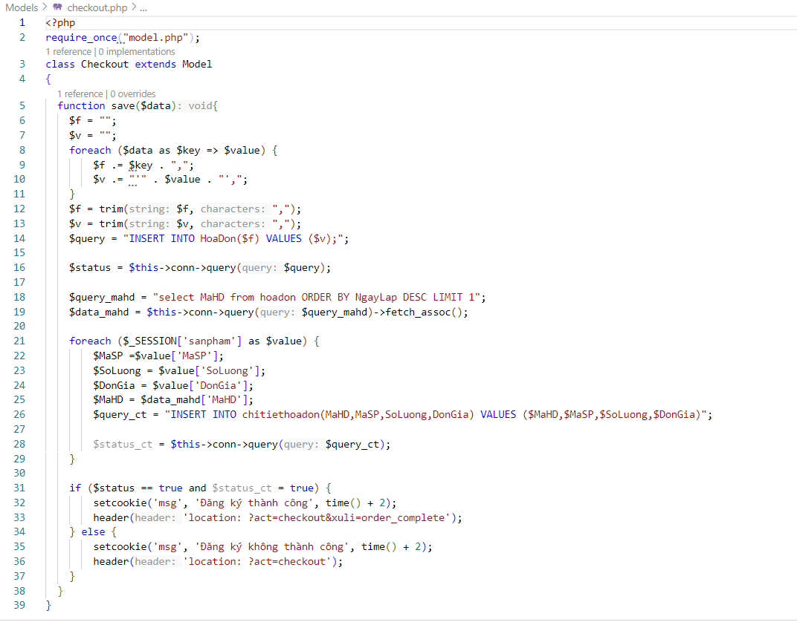

### Hình 4.2.2 Mã nguồn trang thanh toán đơn hàng

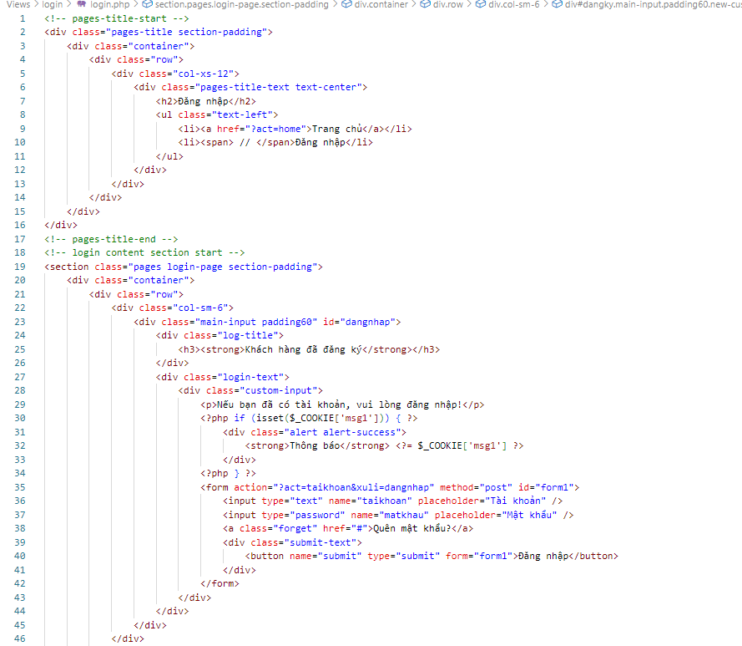

### Hình 4.2.3 Mã nguồn trang đăng nhập

### Hình 4.2.4 Mã nguồn trang danh sách tài khoản user của Admin

# 3. Kiểm thử

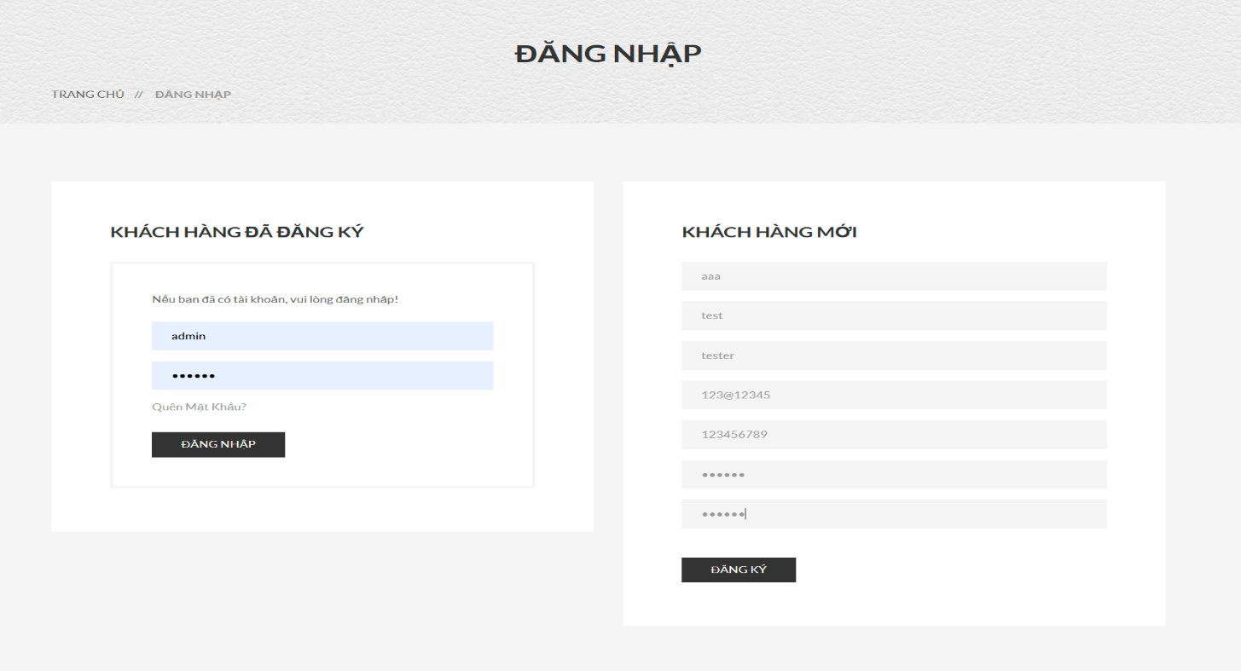

### Hình 4.3.1 Đăng ký và đăng nhập

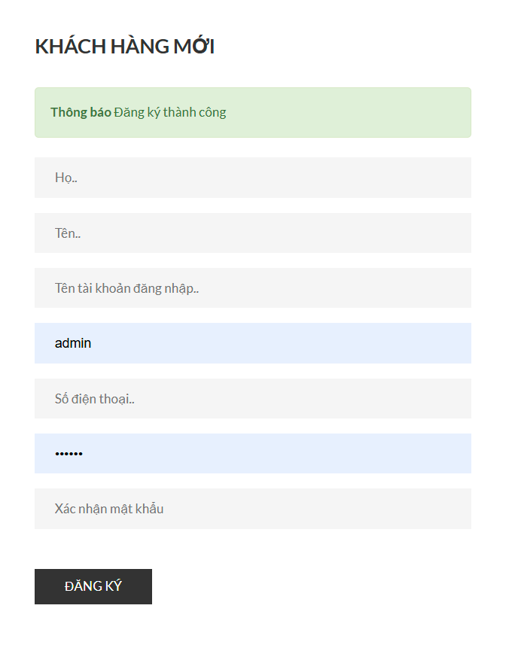

### Hình 4.3.2 Đăng ký tài khoản thành công

# CHƯƠNG 5: TỔNG KẾT

# 1. Kết quả đạt được

Dự án thiết kế và phát triển hệ thống website bán đồ chơi đã hoàn thành với các kết quả chính sau:

**Hoàn thiện các chức năng cốt lõi:**

* Hệ thống cho phép người dùng đăng ký, đăng nhập một cách bảo mật.
* Khách hàng có thể duyệt danh mục sản phẩm, thêm sản phẩm vào giỏ hàng và thực hiện thanh toán.
* Tích hợp tính năng tìm kiếm, giúp người dùng dễ dàng tìm thấy sản phẩm mong muốn.
* Admin có thể quản lý sản phẩm, cập nhật thông tin và theo dõi đơn hàng.

**Thiết kế giao diện:**

* Giao diện thân thiện với người dùng, hiển thị thông tin sản phẩm rõ ràng.
* Tương thích trên các thiết bị khác nhau, bao gồm máy tính và thiết bị di động.

**Xây dựng cơ sở dữ liệu tối ưu:**

* Cơ sở dữ liệu được thiết kế chặt chẽ với các bảng lưu trữ thông tin khách hàng, sản phẩm, đơn hàng và chi tiết đơn hàng.
* Các truy vấn cơ sở dữ liệu đảm bảo tốc độ xử lý nhanh và tính toàn vẹn dữ liệu.

**Ứng dụng công nghệ hiện đại:**

* Sử dụng XAMPP để triển khai môi trường phát triển và thử nghiệm.
* Áp dụng các công nghệ như PHP, MySQL, HTML, CSS và JavaScript để xây dựng website.

# 2. Hạn chế và kinh nghiệm

**Hạn chế:**

* **Chức năng bảo mật còn cơ bản:**

Hệ thống hiện tại chỉ dừng ở mức sử dụng password_hash, chưa triển khai đầy đủ các phương thức bảo mật cao cấp như SSL cho giao tiếp an toàn.

* **Chưa tích hợp cổng thanh toán trực tuyến:**

Hệ thống hiện mới hỗ trợ các phương thức thanh toán cơ bản, chưa kết nối với các cổng thanh toán thực tế như MoMo, PayPal.

* **Giao diện còn đơn giản:**

Bố cục trang web chưa được đẹp

Thiết kế giao diện còn hạn chế về thẩm mỹ, cần cải thiện để hấp dẫn hơn với người dùng.

* **Chưa kiểm thử nâng cao:**

Kiểm thử mới dừng lại ở mức chức năng cơ bản (Functional Testing), chưa thực hiện kiểm thử hiệu năng (Performance Testing) trên quy mô lớn.

**Kinh nghiệm rút ra:**

* Cần học cách trình bày bố cục đẹp hơn
* Học cách bảo mật chặt chẽ hơn
* Nâng cao việc kiểm soát thời gian và làm việc nhóm
* Cần học thêm nhiều kiến thức về thiết kế web

# TÀI LIỆU THAM KHẢO

[1]. [MYKINGDOM - VƯƠNG QUỐC ĐỒ CHƠI](https://www.mykingdom.com.vn/)

[2]. [Cách sử dụng xampp thành thục từ A-Z](https://nhanhoa.com/tin-tuc/cach-su-dung-xampp.html)

[3]. <https://www.fahasa.com/>

…

**NHẬN XÉT VÀ CHẤM ĐIỂM CỦA GIẢNG VIÊN**

**TIỂU LUẬN MÔN: NHẬP MÔN KỸ THUẬT PHẦN MỀM**

|  |  |  |
| --- | --- | --- |
| **Tiêu chí** | **Điểm tối đa** | **Điểm GV chấm** |
| **Bố cục** | **1,0 điểm** |  |
| **Hình thức** | **1,5 điểm** |  |
| *- Trình bày (font chữ, size chữ; canh lề…)* | *0,5 điểm* |  |
| *- Kỹ thuật đánh máy, chính tả* | *0,5 điểm* |  |
| *- Trích nguồn tài liệu tham khảo* | *0,5 điểm* |  |
| ***Chương 1: Giới thiệu đề tài*** | ***0,5 điểm*** |  |
| 1. *Mục tiêu* |  |  |
| 1. *Ý nghĩa* |  |  |
| 1. *Phương pháp thực hiện* |  |  |
| 1. *Kế hoạch thực hiện & phân công công việc* |  |  |
| ***Chương 2: Phân tích hệ thống*** | ***2,0 điểm*** |  |
| 1. *Biểu đồ chức năng (use-case)* | *0,5 điểm* |  |
| 1. *Đặc tả chức năng* | *0,5 điểm* |  |
| 1. *Biểu đồ lớp* | *0,5 điểm* |  |
| 1. *Biểu đồ động (hoạt động, trình tự, trạng thái,…)* | *0,5 điểm* |  |
| ***Chương 3: Thiết kế hệ thống*** | ***1,5 điểm*** |  |
| 1. *Sơ đồ logic dữ liệu* | *0,5 điểm* |  |
| 1. *Mô tả chi tiết các bảng dữ liệu* | *0,5 điểm* |  |
| 1. *Thiết kế giao diện hệ thống* | *0,5 điểm* |  |
| ***Chương 4: Hiện thực hệ thống*** | ***3,0 điểm*** |  |
| 1. *Kiến trúc hệ thống* | *0,5 điểm* |  |
| 1. *Lập trình hiện thực các chức năng* | *2,0 điểm* |  |
| 1. *Kiểm thử* | *0,5 điểm* |  |
| ***Chương 5: Tổng kết*** | ***0,5 điểm*** |  |
| 1. *Kết quả đạt được* |  |  |
| 1. *Hạn chế và kinh nghiệm* |  |  |
| **Tổng điểm** | **10 điểm** |  |

***Điểm các thành viên:***

|  |  |  |  |  |
| --- | --- | --- | --- | --- |
| **MSSV** | **Họ tên** | **Mức độ tham gia (%)** | **Điểm số** | **Điểm chữ** |
| 22050004 | Phạm Huỳnh Nhật Ý | 100 |  |  |
| 22050010 | Đỗ Hữu Trí | 100 |  |  |
|  | | *Bình Dương, ngày … tháng … năm 2024*  **Giảng viên chấm thi**  *(Ký và ghi rõ họ tên)*  Nguyễn Hoàng Phong | | |